Starożytne znalezisko, które zdziwiło nawet archeologów. „Egipt: tajemnica grobowca” w czerwcu na kanale National Geographic

Zespół archeologów odkrywa starożytny grobowiec, w którym znajdują się mumie. To pierwsze takie znalezisko od czasów natrafienia na miejsce spoczynku Tutanchamona. W grobie złożono szczątki królowej i arystokratki. Obok naukowcy znajdują jeszcze co najmniej trzydzieści zabalsamowanych zwłok. Stopniowo odkrywają, kim byli zmarli i dlaczego ich szczątki znalazły się właśnie tam. Poznanie tajemnicy jest możliwe dzięki nowoczesnej technologii, a także żmudnej pracy ocierającej się o śledztwo detektywistyczne.

„Egipt: tajemnica grobowca” – premiera w niedzielę 9 czerwca o godz. 22:00 na kanale National Geographic

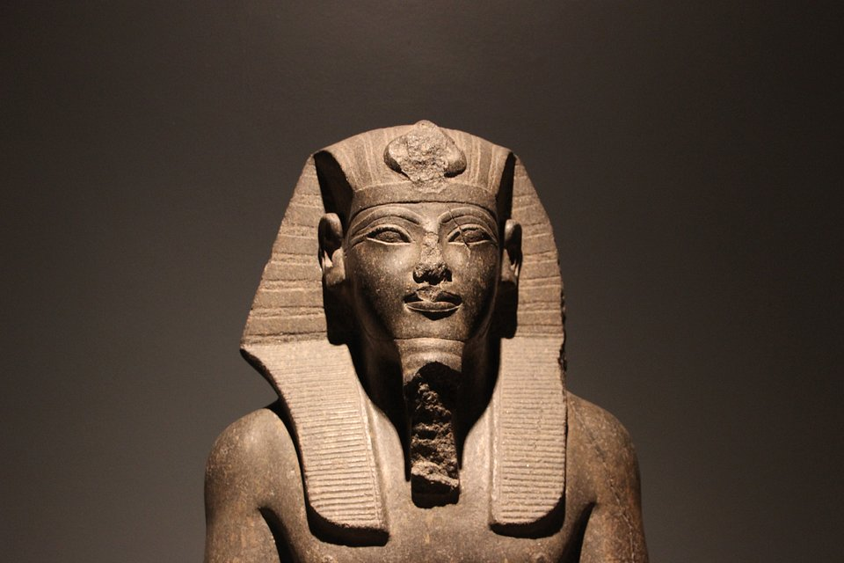

Do wielkiego odkrycia doszło w bardzo niepozornych okolicznościach, gdy około 10 lat temu do egipskiej Doliny Królów przybyła grupa archeologów z Bazylei. Poprosili o zezwolenie na eksplorację jednej z bocznych dolin, w której znajdowały się niezidentyfikowane, pozornie nieciekawe grobowce. Zespół kierowany przez profesor Susanne Bickel i Elinę Paulin-Grothe nie miał pojęcia, że może tam dokonać ogromnie ważnego odkrycia. Grobowce te znaleziono już w XIX wieku, ale uznano je wtedy za nieistotne i zaniechano ich eksploracji.
Szwajcarski zespół szybko przekonał się jednak, że niektóre z krypt mogą stanowić archeologiczną perłę. Jednym z pierwszych miejsc, które zostało zbadane, był grobowiec pełen gruzu.
W rozwiązaniu jego zagadki pomógł faraon Amenhotep III, dziadek Tutanchamona. Panował on około 1400 lat p.n.e., czyli w czasach, gdy Egipt znajdował się u szczytu bogactwa. Faraon hojnie rozporządzał majątkiem, a wiele z budowli kojarzonych dziś z potęgą tego kraju – świątyń, pałaców, kolosalnych posągów – wybudowano właśnie za Amenhotepa III. Jego dziedzictwo wciąż pozostaje żywe.
Dokładniejsze badania tajemniczej, zasypanej gruzem krypty pokazały, że wśród piasku i kamieni znajdowały się liczne drewniane elementy z symbolami odnoszącymi się do faraona. Na tej podstawie archeolodzy domyślili się, że zapomniana dolinka może być miejscem, w których chowano ludzi za czasów Amenhotepa III. W nowo odkrytym grobowcu spoczywało zmumifikowane ciało kobiety i wkrótce stało się jasne, że chodzi o królową. Tiaa była babcią faraona Amenhotepa III i praprababcią Tutanchamona. Jej grób był jednak dopiero pierwszym znaleziskiem naukowców z Bazylei. W tunelach tej samej krypty odnaleziono jeszcze ok. 30 zabalsamowanych zwłok. Kim byli ludzie pochowani przy królowej? W jaki sposób naukowcy odkrywali kolejne informacje o tożsamości zmarłych? O tym w programie „Egipt: tajemnica grobowca”.

„Egipt: tajemnica grobowca” – premiera w niedzielę 9 czerwca o godz. 22:00 na kanale National Geographic
###
National Geographic skłania widzów, by dowiedzieli się więcej. Poprzez pasjonujące dokumenty i reportaże oraz programy rozrywkowe wzbogaca naszą wiedzę o otaczającym świecie. National Geographic angażuje i stawia wyzwania, by poznać głębiej, na nowo. Dzięki współpracy z Towarzystwem National Geographic, znanymi na całym świecie badaczami oraz fotografowani, nasze programy są interesujące, wiarygodne, pokazują zapierające dech w piersiach ujęcia i pozostają na długo w pamięci. National Geographic oferuje dostęp do unikalnych ludzi, miejsc i zdarzeń na całym świecie. Pokazuje i przybliża świat poprzez programy dotyczące różnych dziedzin naszego życia: naukę i technikę, historię oraz psychologię. Programy na antenie National Geographic to mądra, oparta na faktach rozrywka. Pokazujemy prawdziwe historie, wielkie przedsięwzięcia i wyjątkowe odkrycia. Więcej informacji na witrynie: www.natgeotv.com/pl.

KONTAKT:

Izabella Siurdyna  PR Manager  FOX Networks Group  tel.(+48 22) 378 27 94, tel. kom. +48 697 222 296  email: izabella.siurdyna@fox.com | Beata Krowicka  NBS Communications  tel. kom. +48 511 917 929  email: bkrowicka@nbs.com.pl

